25 de Enero del 2023

**INFORME TECNICO**

|  |  |
| --- | --- |
| PRODUCTO: | LASER LITHO S/N LHT 0320-0219 |
| MARCA: | QUANTA SYSTEM |
| ENCARGADO: | JORGE FERNANDEZ |
| FECHA: | 23 DE ENERO DEL 2023 |
| INSTITUCION: | HOSPITAL REGIONAL DE CONCEPCION |
| TIPO DE ACTIVIDAD: | REVISION |
| SOLICITADO POR: | CENCOMEX |

**Problema presente en el equipo:**

* El equipo presenta mensaje de error “energía cero” al momento de disparar.

**Trabajo realizado en el equipo:**

Se realizaron las siguientes operaciones en el equipo:

* Revisión de Blastshield.

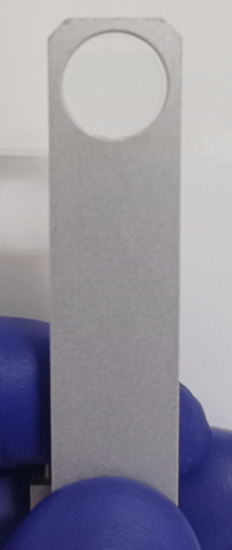

* Revisión de banco óptico.

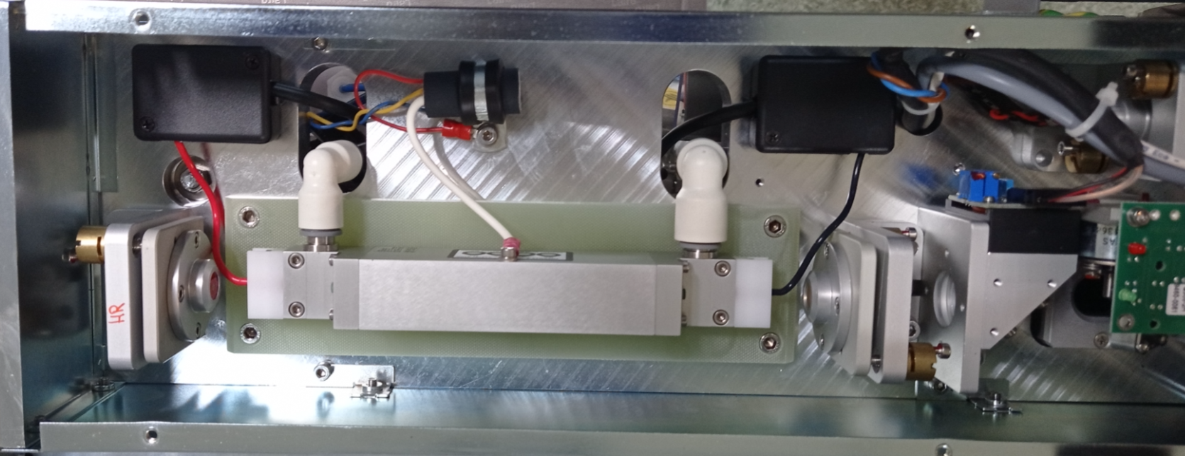

* Espejo frontal en perfectas condiciones.

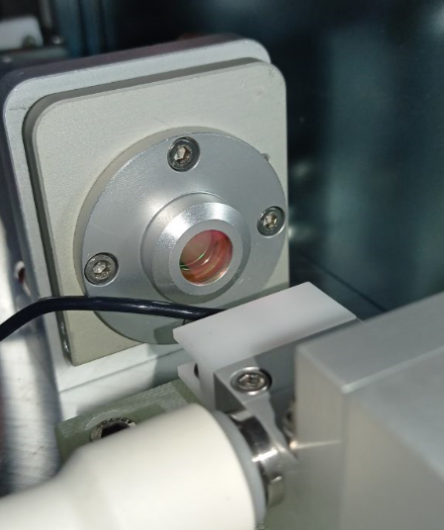

* Espejo trasero dañado.

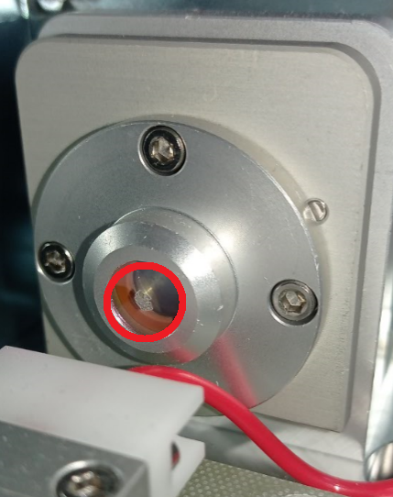

**CONCLUSIÓN**

El error “energía cero” presente en el equipo, se debe a que el espejo trasero del banco óptico se encuentra dañado, deshabilitando así el rebote de energía laser dentro del equipo.

Dicho espejo debe ser reemplazado por uno nuevo y posteriormente, someter el equipo a una alineación completa de su banco óptico.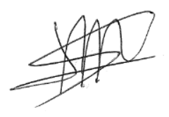

Jorge Fernández F.

Ingeniero Civil Electrónico

Cencomex S.A.